Vullen van vazen
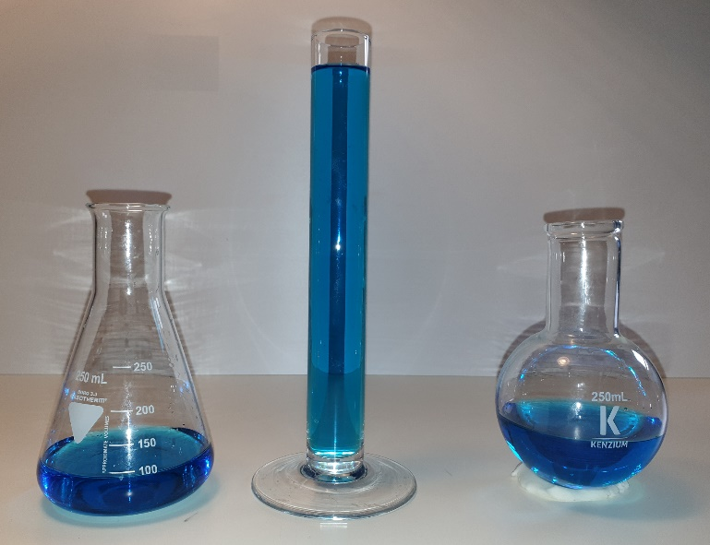
Verschillende vazen zijn gevuld met water. In welk vaas zit het meeste water?

Vandaag onderzoek je hoe de vulhoeveelheid en het vulniveau met elkaar samenhangen, waarom het water zich in verschillende vazen op verschillende niveaus bevindt en hoe de relatie tussen vulhoeveelheid en vulniveau in de grafiek wordt weergegeven!

Onderzoeksopdracht 1: Hoe verandert het vulniveau in een vaas als het gelijkmatig gevuld is met water?
Scan de QR-code en open de applet Vullen van vazen .
- Vul de vaas met water door op de knop 20 ml te klikken .
Let op het vulniveau in de waardentabel. Herhaal de procedure totdat de vaas vol is.
Tabel met waarden:
Vulhoeveelheid (ml) | 0 | 20 | 40 | 60 | 80 | 100 | 120 | 140 | 160 | 180 | 200 | 200 | 220 | 240 | 260 | 280 | 300
Vulniveau (cm) | 0
- Controleer uw tabel met waarden. Om dit te doen, leegt u de vaas met de knop Leeg vaas . Zet een vinkje bij venster 2 en bij punten. Herhaal het vulproces. Vergelijk na elke vulling van 20 ml water het gecreëerde punt in het coördinatensysteem met de waarde die u eerder hebt gemeten.
graph (simulation)
Filling level
Filling quantity
- Klik op Nieuw alles en vervolgens in het 1e venster op Water gelijkmatig vullen .
Kijk hoe de vaas zich met water vult en de bijbehorende grafiek verschijnt in het tweede venster. Teken de vulgrafiek die tijdens de simulatie naar voren kwam.

- Beschrijf hoe het water in de vaas stijgt en hoe je dit in de grafiek ziet:
_________________________________________________________________________
_________________________________________________________________________
_________________________________________________________________________
- Beschrijf wanneer het water snel stijgt en wanneer het langzaam stijgt. Hoe kun je dit vanaf de vaas zien en waar kun je dit in de grafiek zien?
_________________________________________________________________________
_________________________________________________________________________
_________________________________________________________________________
- Bedenk hoe de grafiek eruit zou zien als je de vaas elke keer met 40 ml water zou vullen in plaats van met 20 ml. Beschrijven:
___________________________________________________________________
___________________________________________________________________
___________________________________________________________________
Vergeet niet uw tablet terug te sturen.

Onderzoeksopdracht 4: Zoek de juiste grafiek
- Verbind elk vaas met de bijbehorende grafiek. Leg uw beslissing uit:
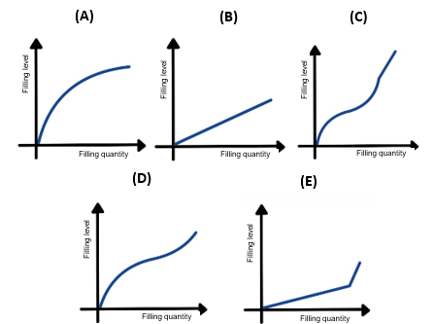

 | Vaas | Grafiek | Uitleg
(1) | 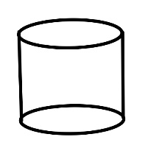
(2) | 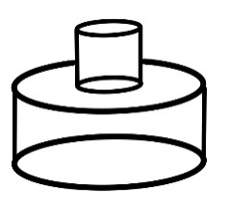
(3) | 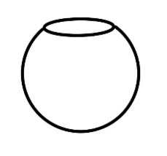
(4) | 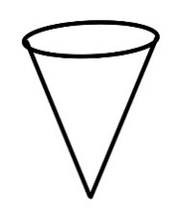
(5) | 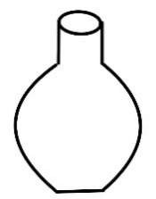

- Teken een vaas dat bij de grafiek past.
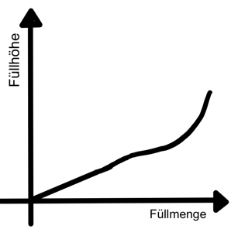
Grafiek: Vaartuig :
Filling level

Filling quantity

- Uw eigen vaas: Denk na over een vorm voor een nieuw vaas. Schets het. Teken de bijbehorende grafiek in het coördinatensysteem.
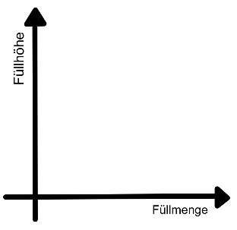
Vaartuig : Grafiek:
Filling level

Filling quantity

